

Länsitie 10
38300 SASTAMALA
Kanslia 040 712 8190
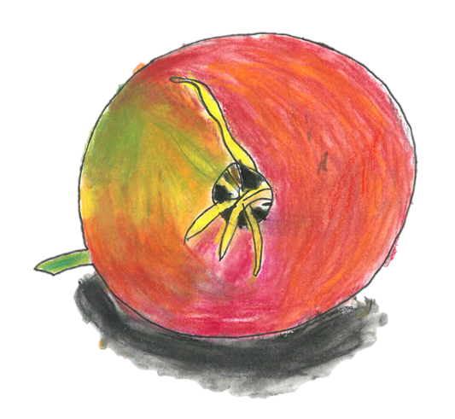
Syystiedote 1

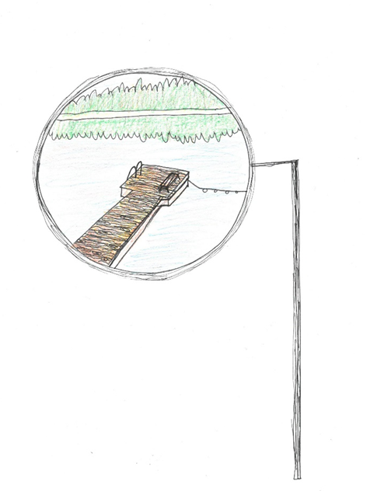
Iida Marttila 8b

Kannen kuva: Kasperi Huhtanen 7c
Hyvät huoltajat
Syksyn alkajaisiksi olemme koonneet ensimmäiseen tiedotteeseen mm. yhteystietoja, kouluvuoden tapahtumia, toiminta- ja loma-aikoja. Tiedote jaetaan kaikille ja se kannattaa säilyttää koko kouluvuoden ajan. Syystiedote 2 ilmestyy syyskuun loppuun mennessä, kun olemme saaneet koottua lukuvuoden 2018-2019 toiminnan kokonaisuudessaan. Seitsemännet ja kahdeksannet luokat opiskelevat uuden opetussuunnitelman mukaan. Vanhaan opetussuunnitelmaan verrattuna tuntijako muuttui vain vähän ja muutokset näkyvätkin enemmän opetusmenetelmissä ja erilaisten oppimisympäristöjen aiempaa monipuolisemmassa hyödyntämisessä. Ysit noudattavat vanhaa opetussuunnitelmaa, mutta uuden opetussuunnitelman mukaiset monialaiset oppimiskokonaisuudet näkyvät myös heidän arjessaan.
Koulumme ammattitaitoinen henkilökunta sekä toimiva oppilashuolto mahdollistavat koulussamme laadukkaan perusopetuksen sekä tarvittaessa joustavat järjestelyt opetuksen tueksi. Uusina toimintoina koulussamme aloittaa tänä syksynä toinen erityisopetuksen pienryhmä sekä Olympiakomitean urheiluakatemiatoiminta. Yhdeksäsluokkalaisille toteutui Kasva urheilijaksi -valinnaisainekurssi, jonka tavoitteena on urheilijan polulla kasvaminen ja kehittyminen. Liikunnallisuus ja aktiivinen välkkäritoiminta tukevat osaltaan tätä toimintaa. Lähiliikuntapaikkana toimiva monitoimikenttä ympäristöineen antaa hyvät mahdollisuudet monipuoliseen liikkumiseen oppitunneilla ja välitunneilla. Alueelle sijoitetut keinotekonurmikenttä, Parkour-välineet sekä palloilu- ja beach-kenttä sekä hämähäkkikeinu ovat ilahduttavan aktiivisessa käytössä. Kenttää ja sen välineitä on mahdollisuus käyttää myös kouluajan ulkopuolella. Tällöin on hyvä muistaa, että koulun alue tulee pitää siistinä, piha-alueella ei liikuta kulkuvälineillä ja oleskeltaessa alueella tulee huomioida myös naapuruston rauhan säilyminen.
Viime keväänä valmistuivat kiinteistön kuntotutkimukset, joissa ilmeni rakennevaurioita ja mikrobilöydöksiä. Lukuvuoden aikana osa kiinteistön toiminnoista tulee siirtymään väistötiloihin. Siihen asti on katsottu voitavan toimintaa jatkaa nykyisissä tiloissa. Kesän aikana yhteen pidemmäksi aikaa käyttöön jäävään luokkatilaan on tehty rakenteellisia tiivistyksiä. Sisäilmasta johtuvaa oirehtimista ei ole havaittu, mutta seuraamme toki tilannetta. Tarvittaessa voi ottaa yhteyttä terveydenhoitajaamme Anu Parikkaan.
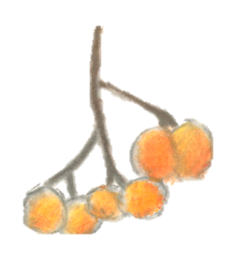
Oppilaiden vanhempina olette parhaiten perillä lapsistanne, heidän kasvustaan ja kehityksestään. Murrosiässä alkaa irtautuminen kotoa sekä isän ja äidin hoivasta. Lapset tarvitsevat silti aikuisten tukea. Lasten itsenäistymiselle on tärkeää, että heille asetetaan kasvattajien taholta tietyt rajat, aivan niin kuin yhteiskunta asettaa kaikille ihmisille ikään katsomatta. Myös koulu on osa tätä yhteiskuntaa ja se asettaa oppilaille velvoitteita. Kodin tuki koulunkäynnissä on ensiarvoisen tärkeää ja yhteistyössä vanhempien kanssa onnistumme parhaiten opetus- ja kasvatustehtävässä.
Ota yhteys heti kouluun, kun jokin asia alkaa askarruttaa. Voit soittaa koulun rehtorille, opinto-ohjaajalle, luokanohjaajalle, erityisopettajalle tai aineenopettajalle asiassa kuin asiassa.

Hyvää syksyä toivottaen

Päivi Vuori, rehtori
Milla Kaistamo 7a

Äetsän koulun kotisivut
Äetsän koulun www-sivut löytyvät Peda.net-kouluverkosta osoitteesta https://peda.net/sastamala/aetsan-koulu. Sivulle pääsee myös www.sastamalankaupunki.fi sivuston kautta. Sivuilla tiedotetaan koulun toiminnasta ajantasaisesti. Verkkosivuja päivitetään viikoittain ja sieltä löytyvät muun muassa koulun yhteystiedot, viikkokalenteri sekä ruokalista. Viikkokalenterista näkyy, mitä milläkin viikolla tapahtuu, ja siihen merkitään päivän tapahtumat kuten vierailut. Sivuille laitetaan myös kuvia koulun tapahtumista. Pääsivulta kuvat siirretään myöhemmin kuvagalleriaan. Sivujen ylläpidosta huolehtii lehtori Merja Hanhisalo. Lisäksi jokaisella oppiaineella on omat sivunsa, joista huolehtii kyseisen aineen opettaja.
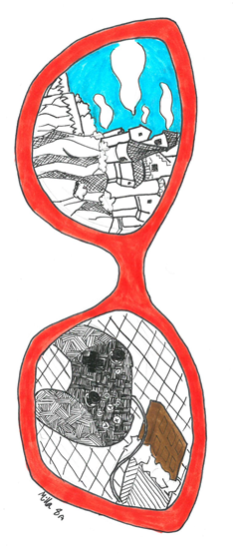
Perusopetuksen opetussuunnitelma
Opetus perustuu opetushallituksen hyväksymään perusopetuksen opetussuunnitelman perusteisiin (2004 ja 2014) ja Sastamalan sivistyslautakunnan hyväksymään paikalliseen opetussuunnitelmaan sekä valtioneuvoston asetukseen tuntijaosta (1435/2001 ja 422/2012), jotka ovat luettavissa netistä osoitteesta: https://peda.net/sastamala/ops-2016

Äetsän koulun lukuvuosi 2018 – 2019
Äetsän koulussa opiskelee tänä syksynä 178 oppilasta. Heistä seitsemäsluokkalaisia on 63, kahdeksasluokkalaisia 54 ja yhdeksäsluokkalaisia 62.
Milla Viippola 8a

Luokanohjaajat
7a Hanhisalo Merja
7b Viitamaa Mikko
7c Tala Heli
8a Koskela Helena
8b Lehtimäki Mari
8c Nummi Elina

9a Nikkilä Sami
9b Torpo Mari
9c Salmi Leena
7d Saarenpää Tuomas
8-9d Junkkala Maarit

Oppitunnit Äetsän koulussa
1. 9.00 – 9.45
2. 10.00 – 10.45
3. 11.00 – 11.45
RUOKAILU
4. 12.30 – 13.15
5. 13.30 – 14.15
6. 14.15 – 15.00
7. 15.00 – 15.45

Arvokkaat esineet koulussa
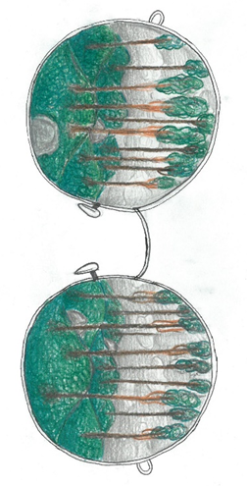
Koulun vakuutukset kattavat vain henkilövahingot. Koulu ei vastaa kadonneesta yksityisomaisuudesta, joten kouluun ei kannata ottaa mukaan kallisarvoisia esineitä. Kännyköitä, musiikkisoittimia tai vastaavia saa oppitunneilla käyttää vain opettajan luvalla.

Lukuvuoden loma- ja vapaapäivät
syysloma 15. - 21.10.2018 (vko 42)
itsenäisyyspäivä 6.12.2018
joululoma 22.12.2018 - 6.1.2019
talviloma 25.2. - 3.3.2019 (vko 9)
pääsiäinen 19. - 22.4.2019
vappu 1.5.2019
helatorstai 30.5.2019

Lukuvuoden työajat
syyslukukausi 9.8. - 22.12.2018
kevätlukukausi 7.1. - 1.6.2019

Äetsän koulun jaksot lukuvuonna 2018–2019
I jakso 09.08. - 12.10.2018 47 pv
II jakso 22.10. - 21.12.2018 44 pv
III jakso 07.01. - 20.03.2019 48 pv
IV jakso 21.03. - 01.06.2019 49 pv
yht. 188 pv
Aada Kouvo 8b

Äetsän koulun henkilökunta 2018 - 2019
Opettaja Opetettava aine Puhelinnumero
Vuori Päivi PV rehtori, matematiikka 050 522 4103
Ahjo Sandy SA/
Heinonen Teemu TH musiikki opettajainhuone
Cederlöf Olli OC matemaattiset aineet 040 505 5036
Hanhisalo Merja MHA äidinkieli ja kirjallisuus, ilmaisutaito 050 591 8417
Heino Marjo MH englannin kieli opettajainhuone
Huhdanmäki Matti MHU erityisopetus 050 365 0222
Junkkala Maarit MJ erityisopetus, 8-9d 040 704 7290
Järvinen Anssi AJ käsityö, tekninen työ 040 712 8257
Koskela Helena HKO biologia ja maantieto 050 560 1407
Lampinen Liisa LL matemaattiset aineet opettajainhuone
Lehtimäki Mari MLE liikunta ja terveystieto opettajainhuone
Nikkilä Sami SNI liikunta ja terveystieto 050 355 6395
Nummi Elina ELN hist., yht.kuntaoppi, elämänk.tieto 040 580 3380
Rantanen Arto arra käsityö, tekninen työ Kiikan koulu
Saarenpää Tuomas TSA erityisopetus, 7d 040 647 5058
Saksanen Maija MS ruotsin ja saksan kielet 040 595 2794
Salmi Leena LS käsityö, tekstiilityö 0500 336 795
Suomalainen Roosa RS äidinkieli ja kirjallisuus sekä uskonto 050 341 5772
Tala Heli HT kuvataide 0400 505 767
Torpo Mari MT kotitalous 040 712 8214
Viitamaa Mikko MIV matemaattiset aineet ja tvt 050 486 8315
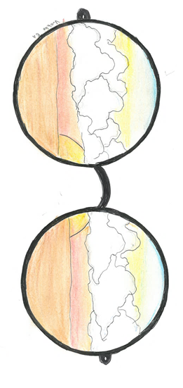
Yli-Hongisto Ulla UY opinto-ohjaus 050 354 0222
Opettajien sähköpostiosoitteet: etunimi.sukunimi@sastamala.fi
Vuokko Ollila 8a
Henkilökohtaiset yhteydenotot
Opettajat ovat valmiita keskustelemaan vanhempien kanssa kouluun liittyvistä asioista. Yhteyttä voit ottaa Wilmalla, puhelimitse tai sähköpostilla.
Opettajat ovat parhaiten tavoitettavissa välituntiaikoina.
Opettajainhuoneen puhelinnumero on 040 712 8191.

Muu henkilökunta
Koulunkäyntiavustajat
Haaparanta Sami ja Ojamäki Maarit
Palvelusihteeri Jouti Taina
Kiinteistönhoitaja Mäkipää Hannu
Kokki Järvinen Satu
Servin laitoshuoltajat

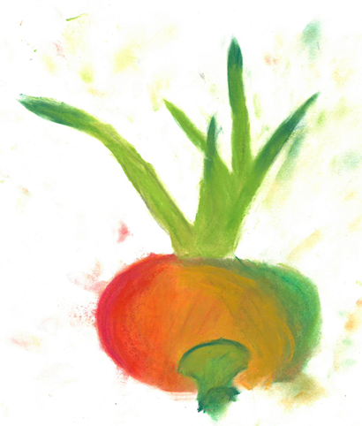

Rebecca Gustafsson 7b
Nea-Liina Lehtonen 7b
Mikke Salminen 7a
Koulun keittiö
Äetsän koulun keittiön puh. 040 712 8218, email. aetsan.keittio@servi.fi. Servin ohjeistuksen mukaan erityisruokavaliot ja allergiat tulee ilmoittaa koulun keittiölle tai terveydenhoitajalle. Erityisruokavalion ilmoituslomakkeet löytyvät kaupungin nettisivuilta https://www.sastamala.fi/ hakusanalla erityisruokavalio.
Kouluterveydenhuolto
Terveydenhoitaja on koululla pääsääntöisesti keskiviikkoisin klo 8-16 ja joka toinen perjantai klo 8-14. Terveydenhoitaja on tavattavissa ilman ajanvarausta klo 9-10, muu aika päivästä on varattu terveystarkastuksiin. Kahdeksannen luokan oppilaille suoritetaan lääkärintarkastus, ja he saavat siitä nuorison terveystodistuksen maksutta. Kouluterveydenhoitajan tavoittaa puhelimitse numerosta 040 506 5783, puhelintunti arkisin klo 11-12.

Koulukuraattori

Tiina Helenius puh. 040 712 8259, email. tiina.helenius@sastamala.fi.

Hän on koululla pääsääntöisesti maanantaisin. Varmimmin pääset vastaanotolle varaamalla ajan etukäteen tekstiviestillä, Wilma-viestillä tai sähköpostilla. Koulukuraattori on vaitiolovelvollinen.

Tiinan kanssa juttusille kannattaa hakeutua, kun
  - koulussa tuntuu hankalalta (kaverisuhteet, kouluun tuleminen, koulussa oleminen)
  - vapaa-ajalla on vaikeaa (kaverit, harrastukset, päihteet, serustelupulmat)
  - kotona on murheita (riitaa, päihteiden käyttöä, mielenterveysongelmia)
  - omat jutut painavat mieltä (yksinäisyys, masennus, tulevaisuus)
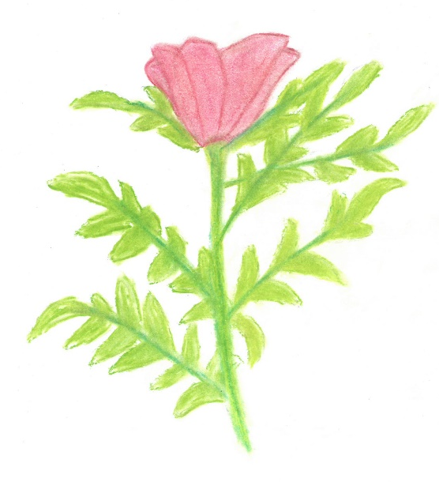


Anni Sairanen 7c
Sara Kiviranta 7c


Miia-Maria Mäkinen 7c

Koulupsykologi
Sipi Kylmälä puh. 040 673 0998, email. sipi.kylmälä@sastamala.fi. Koulupsykologille voi ajan varata puhelimitse, WhatsApp-sovelluksella tai sähköpostitse nuori itse, hänen huoltajansa tai koulun henkilökunnan kautta. Koulupsykologi ottaa vastaan koululla.
Loma-ajoista poikkeavan poissaolon hakeminen
Perusopetuslain 35 §:n mukaan oppilaan tulee osallistua perusopetukseen, jollei hänelle ole erityisestä syystä tilapäisesti myönnetty vapautusta. Mikäli oppilaan on erittäin perustellusta syystä oltava pois koulusta muun kuin sairauden takia, voi luokanohjaaja myöntää luvan enintään kolmen päivän poissaoloon. Lupa on pyydettävä etukäteen. Rehtori voi myöntää poissaololuvan kolmea päivää pidemmäksi ajaksi. Lomahakemus laaditaan Wilmalla (Hakemukset ja päätökset/ Lomahakemus) viimeistään kaksi viikkoa ennen vapaan alkamista.
Huoltajan on vapautuksen aikana huolehdittava oppilaan opintojen edistymisestä. Mahdollisista kokeista on etukäteen sovittava opettajien kanssa.
Opetuksen maksuttomuus
Perusopetuslain (31 § 1 ja 2 mom.) mukaan opetus ja sen edellyttämät oppikirjat ja muu oppimateriaali sekä työvälineet ja työaineet ovat oppilaille maksuttomia. Vammaisella ja muulla erityistä tukea tarvitsevalla oppilaalla on lisäksi oikeus saada maksutta opetukseen osallistumisen edellyttämät tulkitsemis- ja avustajapalvelut, muut opetuspalvelut, erityiset apuvälineet sekä 39 §:n nojalla järjestettävät palvelut.
Sastamalan perusopetuksen rehtorit ovat kustannussyistä ja kestävän kehityksen tukemiseksi päättäneet, että lähtökohtaisesti oppikirjoja ei anneta oppilaille omaksi, vaan oppilaat saavat käyttöönsä tarvitsemansa oppimateriaalin ja esimerkiksi oppikirjoja kierrätetään. Näin ollen työkirjoihin ei pääsääntöisesti tehdä merkintöjä. Tehostetun ja erityisen tuen oppilaat saavat kuitenkin tehdä merkintöjä työkirjoihin, mikäli oppimissuunnitelmassa tai HOJKSissa se on määritelty tarpeelliseksi tukitoimeksi. Lisäksi yhdeksäs luokka on viimeinen ikäluokka, joka opiskelee vanhan opetussuunnitelman perusteiden mukaan. Niissä oppiaineissa, joissa tiedetään kirjasarjan vaihtuvan, oppilas saa tehdä työkirjoihin merkintöjä. Tällaisia oppiaineita lukuvuonna 2018-2019 yhdeksännellä luokalla ovat englannin ja ruotsin kielet, biologia, maantieto, matematiikka sekä äidinkieli ja kirjallisuus. Oppikirjat, joihin oppilas saa tehdä merkintöjä, hän saa ko. oppimäärän suoritettuaan omaksi.

Poissaolojen ilmoittaminen ja sähköinen seuranta Wilmassa
Perusopetuslaki edellyttää, että opetuksen järjestäjän tulee seurata perusopetukseen osallistuvan oppilaan poissaoloja ja ilmoittaa luvattomista poissaoloista oppilaan huoltajalle. Koulumme kulttuuriin kuuluu, että seuraamme poissaoloja tiiviisti ja otamme tarvittaessa kotiin yhteyttä. Äetsän koulussa vanhemmilla on mahdollisuus reaaliaikaisesti seurata ja ilmoittaa lapsensa poissaoloja Wilmalla. Myös oppilaalla on omilla tunnuksillaan mahdollisuus nähdä itseään koskevat tiedot.
Wilmalla huoltaja voi ilmoittaa etukäteen oppilaan kyseisen päivän poissaolon klo 12 mennessä ja seuraavan päivän poissaolon klo 12 jälkeen. Wilmalla voi ilmoittaa myös poissaolojen syyt. Wilmasta näkee myös viimeisimmät suoritukset, työjärjestyksen koko lukuvuoden ajalta sekä opetuspäällikön hyväksymän koulun vuosisuunnitelman, jonka sisältö pääpiirteissään tiedotetaan syystiedote 2:lla. Wilmaa voi käyttää lisäksi sähköisen viestinnän välineenä: huoltajat voivat lähettää viestejä opettajille sekä vastaanottaa niitä.
Wilmaan pääsemiseksi tarvitaan nettiliittymä. Wilma löytyy osoitteesta:
https://wilma.sastamalankaupunki.fi. Pääsivulla tapahtuu sisäänkirjautuminen, johon on jaettu käyttäjätunnus ja salasana. Etusivulta löytyvät suoraan linkit Wilman huoltajaliittymän toiminnoista ja Wilmasta useimmiten esitetyistä kysymyksistä.

Wilma toimii tiedottamisen lisänä. Koulun tiedotteet jaetaan edelleen myös paperisena. Oppilaan poissaolon voi ilmoittaa myös puhelimitse tai tekstiviestitse luokanohjaajalle tai kansliaan. Mikäli Wilman käyttöön otossa ilmenee ongelmia, otathan yhteyttä luokanohjaajaan.

Uskonnolliset tilaisuudet ja päivänavaukset
Sastamalan perusopetuksessa on sovittu yhteistyöstä uskonnollisten yhteisöjen kanssa. Yhteistyöstä informoidaan tarkemmin koulun vuosisuunnitelman valmistuttua koteihin jaettavalla laajemmalla tiedotteella syyskuun lopulla.

Sastamalan seurakunta pitää joka kuukauden ensimmäisenä keskiviikkona päivänavauksen. Seurakunnan päivänavaus on koulun tilaisuus, joka sisältää usein myös virren ja rukouksen. Päivänavauksissa ei kuitenkaan ole kehotusta virren laulamiseen tai rukoukseen osallistumiseen. Myös koulun opettajilla on mahdollisuus omalla vuorollaan pitää uskonnollinen päivänavaus.
Muista koululla järjestävistä uskonnollisista tilaisuuksista tiedotetaan koteja erikseen. Oppilaalla on oikeus olla osallistumatta uskonnollisiin tilaisuuksiin huoltajan ilmoituksella. Tällöin koululla järjestetään ohjelmaa, jossa ei ole uskonnollista sisältöä.
Aada Järvenkallas 8a
Tupakointi on kielletty koulun alueella
Tupakkalain mukaan 18 vuotta nuoremmille tarkoitetuilla ulkoalueilla, kuten päiväkotien ja koulujen pihoilla ja työpaikoilla, tupakointi on kielletty (koskee myös sähkötupakkaa). Lisäksi laissa kielletään tupakkatuotteiden ja -välineiden myyminen ja muu luovuttaminen 18 vuotta nuoremmalle henkilölle. Ikäraja on ehdoton. Mikäli oppilas tupakoi koulun alueella, määrätään hänelle siitä rangaistuksena jälki-istunto ja siitä ilmoitetaan oppilaan huoltajalle. Jos samalle henkilölle on kirjoitettu kaksi jälki-istuntoa tupakoinnista, hoitaa kolmannen rangaistuksen Sisä-Suomen poliisi. Tupakoinnin ehkäisemisessä toivomme vanhempien tukea ja apua. Toistuvissa tupakointirikkeissä eli neljännestä rikkeestä ryhdymme muihin kurinpitotoimiin. Kurinpitorangaistuksia ovat kirjallinen varoitus ja määräaikainen erottaminen. Tupakkalaki ja -asetus löytyvät nettiosoitteesta: http://www.finlex.fi/
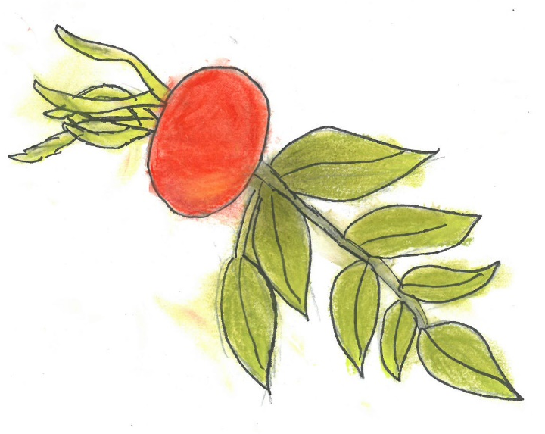
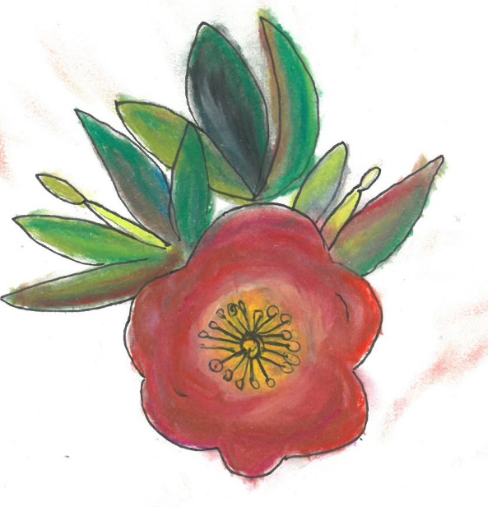
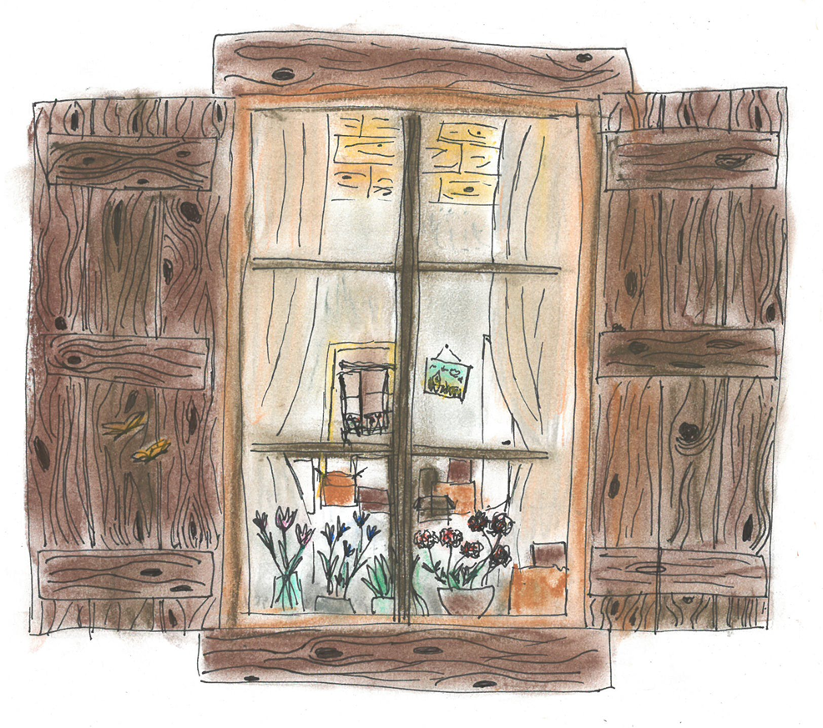
Linda Soini 7c
Hilma Lehtimäki 7c
Linnea Hyppölä 8b

